시스템 로그

개요
시스템 로그는 로그프레소 플랫폼을 구성하는 노드가 실행 중 중요한 시스템 이벤트들을 기록하는 로그입니다.

시스템 로그 조회/검색
시스템 > 시스템 로그에서 시스템 로그를 조회하거나 검색할 수 있습니다. 기본 조회 기간은 최근 30일입니다.
- 도구 모음에서 조회할 기간과 노드, 레벨을 선택하여 조회할 범위를 지정할 수 있습니다.
- 키워드를 입력함으로써 내용에 키워드가 포함된 로그만 조회할 수 있습니다.

시스템 로그 다운로드
시스템 로그를 다운로드하려면,
도구 모음에서 다운로드를 클릭하세요.
시스템 로그 다운로드에서 다운로드할 파일의 속성을 지정하고 확인을 클릭하세요.
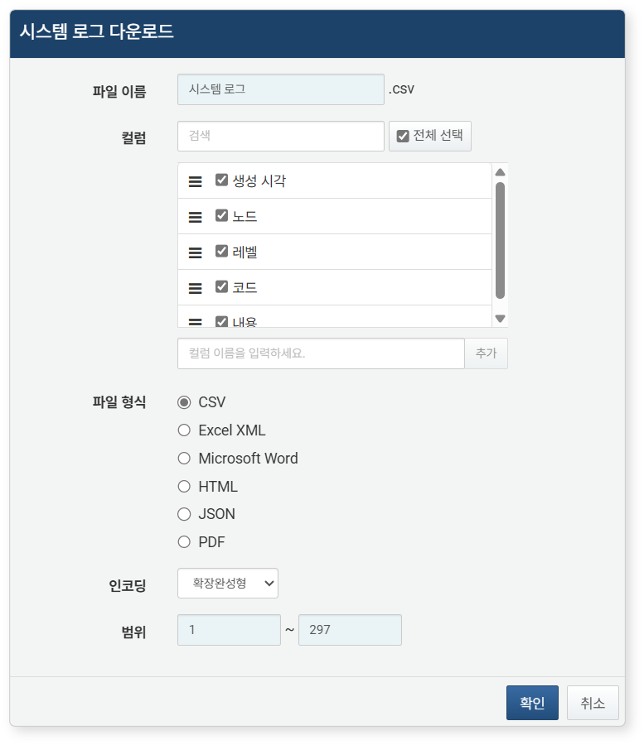
- 파일 이름: 다운로드할 파일의 이름(기본값: 시스템 로그)
- 컬럼: 다운로드 목록에 기록할 필드(기본값: 전체 선택)
- 파일 형식: CSV, Excel XML, Microsoft Word, HTML, JSON 중에서 선택(기본값: CSV)
- 인코딩: 파일의 문자열 인코딩 형식을 확장완성형, UTF-8, UTF-16 BE 중에서 선택(기본값: 확장완성형)
- 범위: 목록에 기록할 시스템 로그의 범위를 선택하세요. 기본값은 모든 시스템 로그가 포함되도록 지정되어 있습니다. 시스템 로그 첫페이지부터 1번으로 시작합니다.
서버가 웹 브라우저로 파일을 전송하면 파일을 저장하고 다운로드한 시스템 로그 파일을 확인하세요.

